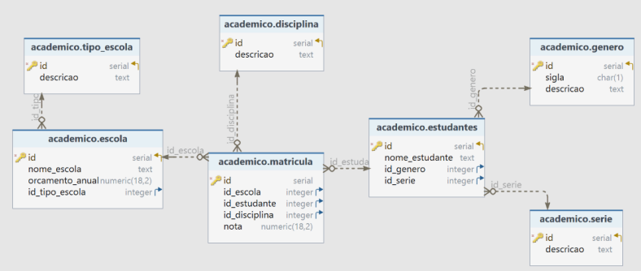

Banco de dados Escola - Acadêmico

**DESAFIO**

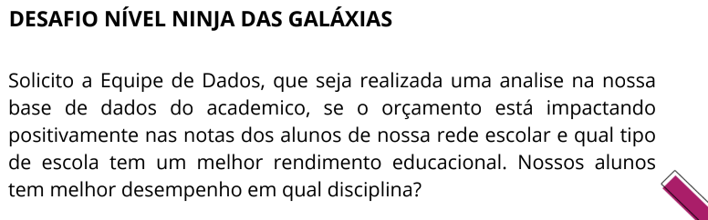

--1. O orçamento impacta positivamente a nota dos alunos?

---relacionar escola (coluna orçamento) com matrícula (coluna notas).

SELECT * FROM academico.escola

-- id, nome_escola, orcamento_anual, id_tipo_escola

SELECT * FROM academico.matricula

--- id, id_escola, id_estudante, id_disciplina, nota

SELECT

e.nome_escola,

e.orcamento_anual,

AVG(m.nota)::numeric(5,2) as media_nota

FROM academico.escola e

INNER JOIN academico.matricula m ON e.id = m.id_escola

GROUP BY e.nome_escola, e.orcamento_anual

ORDER BY media_nota DESC

LIMIT 10

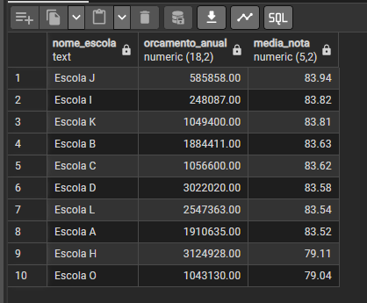

P.S: observando os dados das escolas em ordem decrescente de média de notas, nota-se que escolas com maiores orçamentos anuais não apresentam, necessariamente, melhores desempenhos acadêmicos (notas). Os dados sugerem que não há uma relação direta entre maior orçamento e melhor desempenho escolar.

2. --2. Qual tipo de escola tem melhor rendimento educacional, pública ou privada?

--- relacionar tipo_escola com matrícula.

SELECT * FROM academico.tipo_escola

--- id, descricao

SELECT * FROM academico.escola

-- id, nome_escola, orcamento_anual, id_tipo_escola

SELECT * FROM academico.matricula

--- id, id_escola, id_estudante, id_disciplina, nota

SELECT

e.nome_escola,

te.descricao as tipo_escola,

AVG(m.nota)::numeric(5,2) as media_nota

FROM academico.escola e

JOIN academico.tipo_escola te ON e.id_tipo_escola = te.id

JOIN academico.matricula m ON m.id_escola = e.id

GROUP BY e.nome_escola, te.descricao

ORDER BY media_nota DESC;

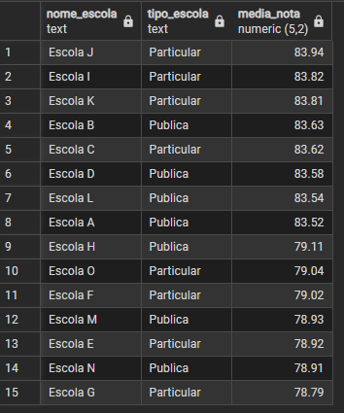

P.S: no topo do ranking de desempenho (03 primeiros), as escolas particulares se destacam com as maiores médias de notas, no entanto, os dados mostram que diversas escolas públicas estão alcançando resultados muito próximos.. A partir da nona posição, nota-se que várias instituições particulares apresentam médias abaixo de 80, o que evidencia que o bom desempenho não é exclusivo da rede privada. Da mesma forma, nem todas as escolas públicas estão abaixo da média das particulares. Com base apenas nas médias das notas, é possível concluir que o desempenho acadêmico entre escolas públicas e particulares é bastante semelhante.

-- 3. Qual disciplina nossos alunos têm melhor desempenho?

-- relacionar disciplina e nota

SELECT * FROM academico. disciplina

-- id, descricao (nome da disciplina)---

SELECT * FROM academico.matricula

--- id, id_escola, id_estudante, id_disciplina, nota

SELECT

d.descricao as nome_disciplina,

AVG(m.nota)::numeric(5,2) AS media_nota

FROM academico.disciplina d

JOIN academico.matricula m ON m.id_disciplina = d.id

GROUP BY d.descricao

ORDER BY media_nota DESC;

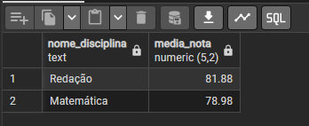

P.S a disciplina Redação apresenta melhor média de notas.